

*Prolećni semestar, 2020/21*

*PREDMET: SE211 KONSTRUISANJE SOFTVERA*

Domaći zadatak: **04**

Ime i prezime: **Tomislav Živadinović**

Broj indeksa: **3948**

Datum izrade: **17.03.2021.**

# Tekst domaćeg zadatka:

Odabrati aplikaciju u Java programskom jeziku i izvršiti sledeće:

1. Modelovati klasni dijagram aplikacije u Visual Studio razvojnom okruženju  
2. Pokrenuti alat FindBugs kroz NetBeans razvojno okruženje  
3. Izvršiti proveru programskog koda aplikacije  
4. Prikazati dobijene rezultate provere aplikacije kroz razvojno okruženje

Rešenje zadatka:

Urađeni primer je na veoma bazičnom nivou i predstavlja mini-sistem za vođenje neke velikoprodaje. Postoje dosta nedostataka, npr. da svaki proizvod ima svoju težinu pa da se kasnije računa itd.

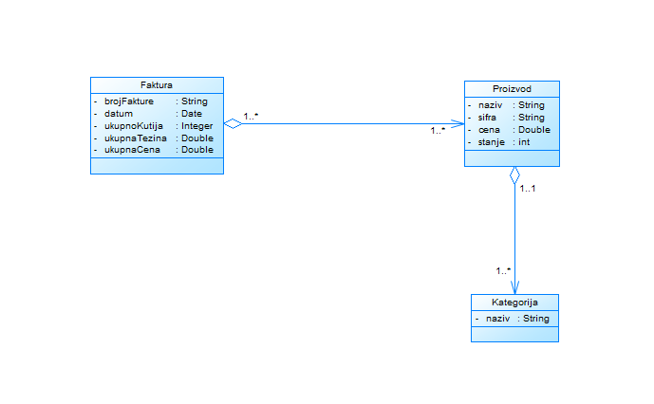

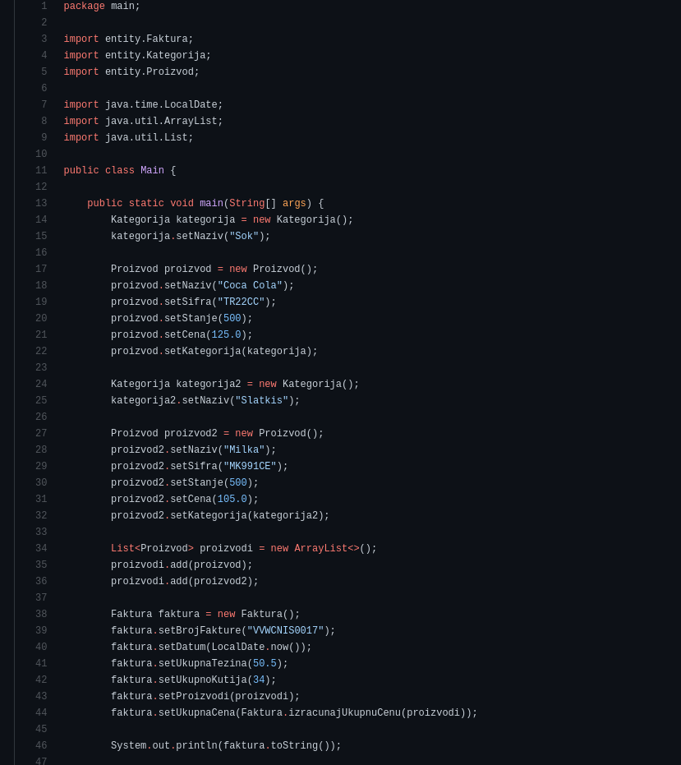

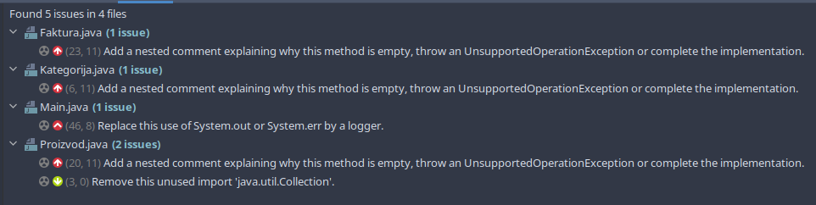Plugin korišćen za nalaženje grešaka je “SonarLint”. Usled nedostatka FindBugs alata u IntelliJ IDEA, bio sam primoran da koristim gore navedeni program, koji je po mom mišljenju čak i bolji i napredniji.